GUÍA DE AUTOAPRENDIZAJE Nº9 ED. FÍSICA Y SALUD
KÍNDER

Nombre_______________________________________ Curso: _______ Fecha: _______
Objetivo de Aprendizaje:
OA 7 (C.M) Resolver desafíos prácticos manteniendo control, equilibrio y coordinación al combinar diversos movimientos, posturas y desplazamientos tales como: lanzar y recibir, desplazarse en planos inclinados, seguir ritmos, en una variedad de juegos.

Objetivo de la guía:
“Recordar y reconocer las habilidades motrices básicas
Instrucciones:
- Observa el video:
- Registra el objetivo de la guía y la fecha de aplicación en tu cuaderno.
- Resuelve la guía de autoaprendizaje utilizando los contenidos y el material audiovisual disponible en el link.
- Correo electrónico: efis.2basico@gmail.com

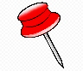
NO OLVIDES!!! El aseo personal es mantener tu cuerpo limpio, para ello debes bañarte, lavarte los dientes, lavarte las manos, mantener tus uñas cortas, peinarte y mantener tu ropa limpia. Esto tiene como finalidad conservar la salud y prevenir enfermedades.

- A continuación, pongamos en práctica lo aprendido a través de las siguientes actividades. Habilidades Motrices Básicas (OA 7 C.M)

- Pinta de color amarillo la parte del cuerpo que me sirve para correr.

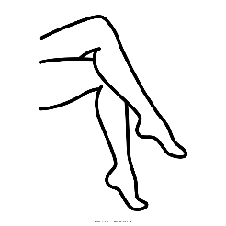
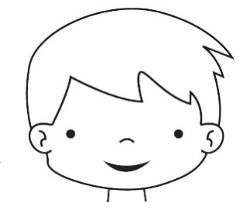
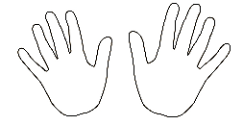

- Marca con una X las habilidades motrices: Locomoción

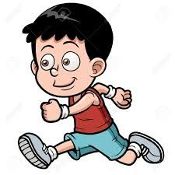
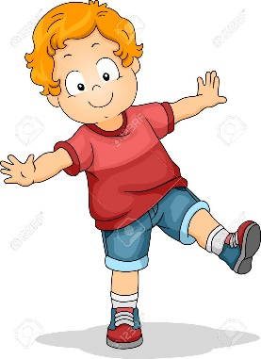
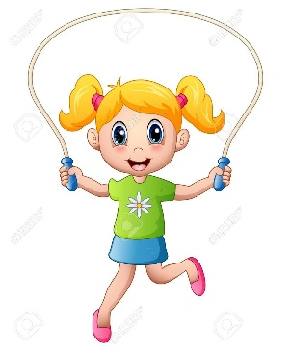

- Une con una línea el elemento que le sirve para lanzar a este niño.

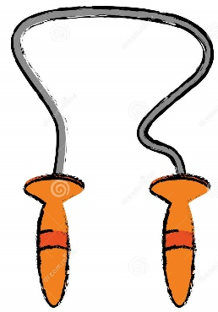

- Colorea de color rojo las habilidades motrices: Manipulación
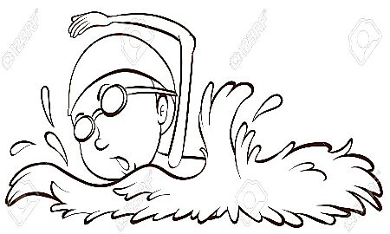
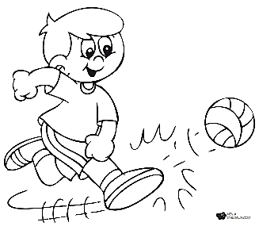
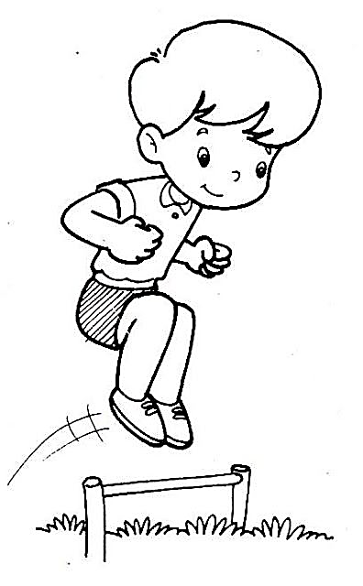

- Encierra en un círculo cuántas habilidades motrices son:

4 9 1
5 2
3 7

